**《认识平行四边形的特征》学习指南**

**学习目标：**

1.在认识垂直和平行的基础上，创造图形、探索并掌握平行四边形的基本特征，认识平行四边形的高和底。

2.经历探索并理解平行四边形的基本特征的过程，进一步积累认识平面图形的经验，发展初步的观察、操作、比较、推理、判断等能力。

3. 在认识平行四边形的过程中，初步养成仔细观察、认真操作等习惯和态度，树立学好数学的自信心。

**学习任务单：**

**【课前准备】**

较薄半透明的作业纸、水彩笔、铅笔、尺子。

**【课上活动】**

活动一：

请你用以上六组直线来做一个拼图游戏，任意挑两组直线拼一拼。看一看，你能拼出什么图形？

活动二：

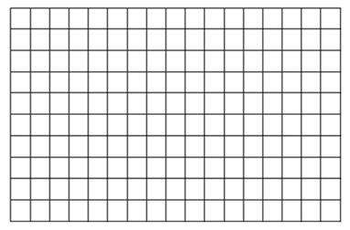请你在格子图上画一个平行四边形，并想办法验证你画的图形是不是平行四边形。

活动三：

①请你再仔细观察手中的平行四边形，除了两组对边分别平行以外，它们还有什么特点呢？

②请你想办法验证你的发现。

活动四：认识平行四边形的底和高。

**【课后小结】**

今天我们一起认识了平行四边形，回忆一下这节课，你对哪个学习环节最感兴趣，收获最大呢？

**【课后作业】**

数学书第64页 做一做。

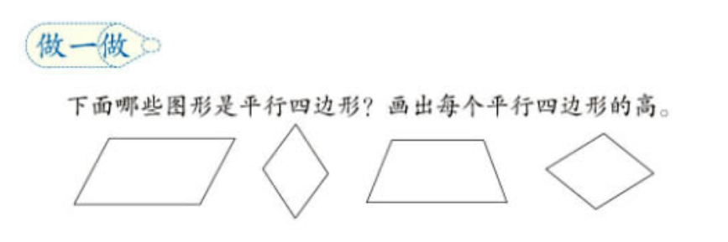

**【参考答案】**

